Servizo

Specifikacija zahteva

Verzija 1.0

Pregled izmena

|  |  |  |  |
| --- | --- | --- | --- |
| **Datum** | **Verzija** | **Opis** | **Autor** |
| 03.10.2025 | Nacrt | Inicijalna verzija | Veljko, Nemanja, Lazar, Aleksandar |
|  |  |  |  |
|  |  |  |  |
|  |  |  |  |

Sadržaj

1. Cilj dokumenta 4

2. Opseg dokumenta 4

3. Reference 4

4. Pregled slučajeva korišćenja 4

5. Profili korisnika 6

5.1 Gost (neregistrovani korisnik) 6

5.2 Mušterija (registrovani korisnik) 6

5.3 Konobar 6

5.4 Menadžer 6

5.5 Administrator (to moze biti i vlasnik) 6

6. Opis slučajeva korišćenja 6

6.1 Skeniranje QR koda 6

6.2 Registracija korisnika 7

6.3 Prijava korisnika 8

6.4 Pregled menija 9

6.5 Dodavanje stavki u korpu 9

6.6 Pregled korpe 10

6.7 Potvrda porudžbine 10

6.8 Primanje porudžbine 11

6.9 Donošenje porudžbine 12

6.10 Individualno plaćanje 12

6.11 Grupno plaćanje 12

6.12 Plaćanje kod konobara 13

6.13 Dodavanje u omiljene 13

6.14 Pregled liste omiljenih stavki 14

6.15 Uklanjanje iz omiljenih 14

6.16 Upravljanje menijem – dodavanje artikla 15

6.17 Upravljanje menijem – izmena artikla 15

6.18 Upravljanje menijem – brisanje artikla 15

6.19 Privremena deaktivacija artikla 16

6.20 Upravljanje stolovima i QR kodovima 16

6.21 Upravljanje korisničkim nalozima 17

7. Dodatni zahtevi 17

7.1 Funkcionalnost 17

7.2 Upotrebivost 17

7.3 Pouzdanost 17

7.4 Performanse 18

7.5 Podrška i održavanje 18

7.6 Ograničenja 18

Specifikacija zahteva

# Cilj dokumenta

Cilj ovog dokumenta je specifikacija zahteva u pogledu detaljnog opisa slučajeva korišćenja Servizo web aplikacije.

# Opseg dokumenta

Dokument se odnosi na Servizo web aplikaciju koja je razvijena od strane 404 found-a. Sistem je namenjen ugostiteljskim objektima i pokriva ceo proces naručivanja i plaćanja, počevši od skeniranja QR koda na stolu do obrade i realizacije porudžbine.

# Reference

Spisak korišćene literature:

1. Servizo – Vizija sistema, V1.0, 2025, 404 found.

# Pregled slučajeva korišćenja

Osnovni UML dijagram koji prikazuje korisnike i slučajeve korišćenja Servizo aplikacije prikazan je na sledećoj slici:

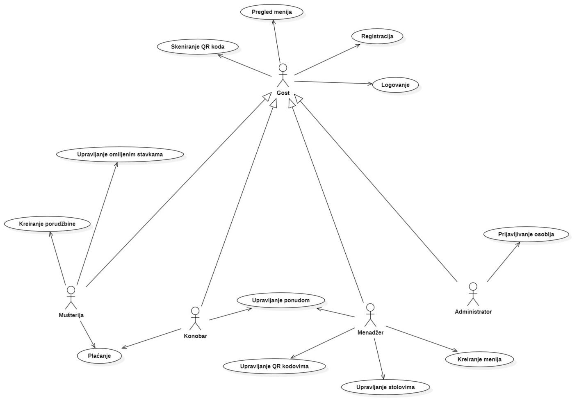

Slučajevi korišćenja *naručivanje i plaćanje, upravljanje ponudom* i *upravljanje omiljenim stavkama* obuhvataju složenije radnje koje se mogu razložiti dalje razložiti na pojedinačne slučajeve korišćenja.

Detaljni UML dijagram za slučaj korišćenja *naručivanja i plaćanja* je prikazan na sledećoj slici:

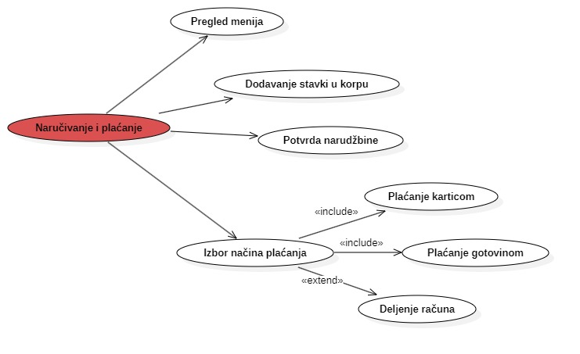

Detaljni UML dijagram za slučaj korišćenja *upravljanje ponudom* je prikazan na sledećoj slici:

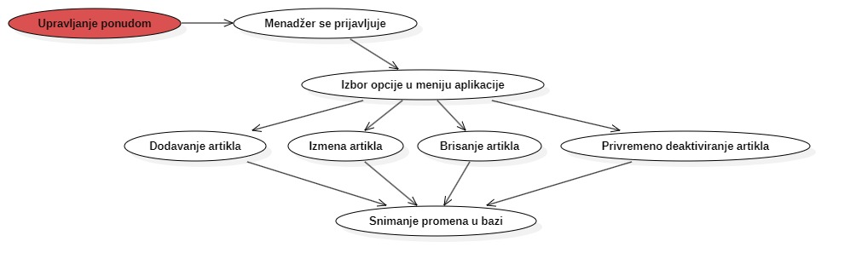

Detaljni UML dijagram za slučaj korišćenja *upravljanje omiljenim stavkama* je prikazan na sledećoj slici:

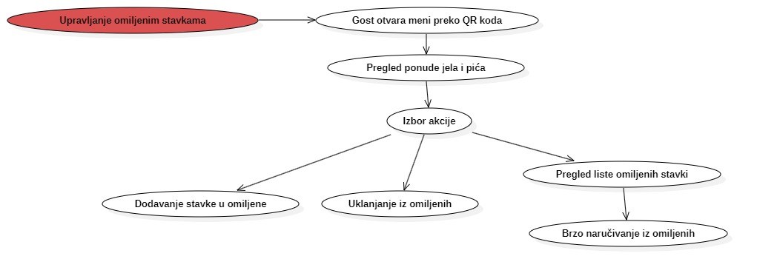

# Profili korisnika

Identifikovani su sledeći profili korisnika aplikacije Servizo:

## Gost (neregistrovani korisnik)

Neregistrovani korisnik (Gost) pristupa aplikaciji skeniranjem QR koda sa stola i koristi osnovne funkcionalnosti bez kreiranja naloga. Gost može da gleda meni, a može i da se loguje na aplikaciju.

## Mušterija (registrovani korisnik)

Mušterija je osnovni korisnik aplikacije koji pristupa sistemu putem QR koda sa stola. Mušterija može da pregleda meni, doda stavke u korpu, kreira i potvrdi porudžbinu, kao i da izvrši plaćanje pojedinačno ili za ceo sto. Nije potrebna registracija da bi se koristile osnovne funkcije.

## Konobar

Konobar je korisnik koji putem aplikacije prima porudžbine od gostiju, raspoređuje ih i organizuje posluženje. Njegova uloga je da prati sve aktivne stolove, vidi koje su porudžbine stigle i obezbedi njihovu isporuku gostima. Takođe može da evidentira plaćanja koja su izvršena u gotovini i obeleži račun stola kao zatvoren nakon što je porudžbina naplaćena i realizovana.

## Menadžer

Menadžer je zadužen za održavanje menija i stolova. On može da dodaje nove stavke, menja njihove opise ili cene, uklanja artikle iz ponude i generiše nove QR kodove za stolove. Takođe može privremeno da onemogući stavke koje trenutno nisu dostupne.

## Administrator (to moze biti i vlasnik)

Administrator je tehnički profil namenjen održavanju aplikacije. Odgovoran je za ispravnost sistema, sigurnost, instalaciju i konfiguraciju serverskog dela, kao i rešavanje potencijalnih tehničkih problema.

# Opis slučajeva korišćenja

## Skeniranje QR koda

**Kratak opis:**

Gost ili mušterija skenira QR kod na stolu kako bi pristupio meniju i povezao porudžbinu sa tim stolom.

**Akteri:**

Gost, Mušterija, Menadžer, Konobar, Administrator.

**Preduslovi:**

QR kod ispravno postavljen na stolu, mobilni uređaj sa kamerom i internet konekcijom.

**Osnovni tok:**

1. Gost otvara kameru ili aplikaciju za skeniranje.
2. Skenira QR kod.
3. Sistem učitava meni vezan za sto.

**Izuzetci:**

QR kod je oštećen; nema internet konekcije.

**Posledice:**

Gost dobija pristup meniju.

## Registracija korisnika

**Kratak opis:**

Novi korisnik kreira nalog kako bi imao pristup dodatnim opcijama (npr. čuvanje omiljenih stavki).

**Akteri:**

Gost, Mušterija, Menadžer, Konobar, Administrator.

**Preduslovi:**

Korisnik nije prethodno registrovan.

Sistem je dostupan.

**Osnovni tok:**

1. Korisnik bira opciju „Registracija“.
2. Unosi podatke (ime, prezime, email, lozinka).
3. Sistem validira podatke i kreira nalog.

**Izuzetci:**

Email već postoji u sistemu.

**Posledice:**

Novi korisnik može da se prijavi i koristi aplikaciju.

**Dijagram sekvence:**

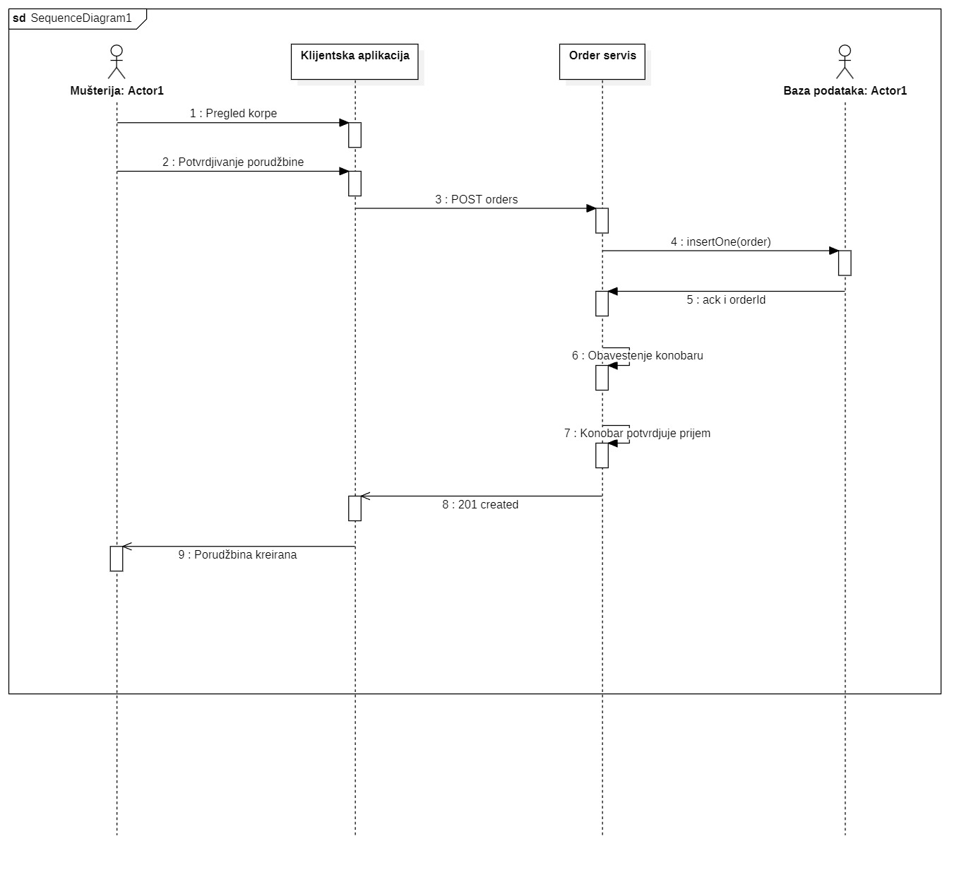

## Prijava korisnika

**Kratak opis:**

Postojeći korisnik se prijavljuje na sistem kako bi koristio aplikaciju sa svojim privilegijama.

**Akteri:**

Gost (ako želi opciono), Mušterija, Konobar, Menadžer, Administrator.

**Preduslovi:**

Korisnik već ima registrovan nalog.

**Osnovni tok:**

1. Korisnik bira opciju „Prijava“.
2. Unosi email i lozinku.
3. Sistem proverava podatke.
4. Nakon uspešne prijave, korisnik ulazi u aplikaciju sa dodeljenim privilegijama.

**Izuzetci:**

Pogrešno korisničko ime ili lozinka.

Nalog ne opstoji.

**Posledice:**

Korisnik dobija pristup svom profilu i funkcionalnostima koje mu pripadaju.

## Pregled menija

**Kratak opis:**

Gost pregledava dostupne stavke u meniju.

**Akteri:**

Gost, Mušterija, Konobar, Menadžer.

**Preduslovi:**

Akter je uspešno otvorio meni.

**Osnovni tok:**

1. Akter bira kategoriju (hrana, piće, deserti).
2. Sistem prikazuje artikle.
3. Akter može pregledati detalje artikla.

**Izuzetci:**

Nema dostupnih artikala.

**Posledice:**

Akteri vide ponudu, ali samo mušterija može naručivati.

## Dodavanje stavki u korpu

**Kratak opis:**

Mušterija dodaje stavke u korpu.

**Akteri:**

Mušterija.

**Preduslovi:**

Otvoren meni.

**Osnovni tok:**

1. Mušterija bira artikal.
2. Dodaje količinu.
3. Sistem smešta artikal u korpu.

**Izuzetci:**

Nema.

**Posledice:**

Artikal se dodaje u korpu.

## Pregled korpe

**Kratak opis:**

Mušterija pregleda sadržaj korpe i vrši izmene.

**Akteri:**

Mušterija.

**Preduslovi:**

U korpi postoji bar jedan artikal.

**Osnovni tok:**

1. Mušterija otvara korpu.
2. Sistem prikazuje sadržaj.
3. Mušterija menja količinu ili briše artikle.

**Izuzetci:**

Nema.

**Posledice:**

Mušterija ima uvid u narudžbinu.

## Potvrda porudžbine

**Kratak opis:**

Mušterija potvrđuje porudžbinu i šalje je konobaru.

**Akteri:**

Mušterija, Konobar.

**Preduslovi:**

Mušterija ima artikle u korpi.

**Osnovni tok:**

1. Mušterija bira opciju „Potvrdi porudžbinu“.
2. Sistem šalje porudžbinu konobaru.
3. Konobar dobija obaveštenje.

**Izuzetci:**

Sistem ne može da pošalje porudžbinu (nema interneta).

**Posledice:**

Porudžbina ulazi u sistem i čeka realizaciju.

**Dijagram sekvence:**

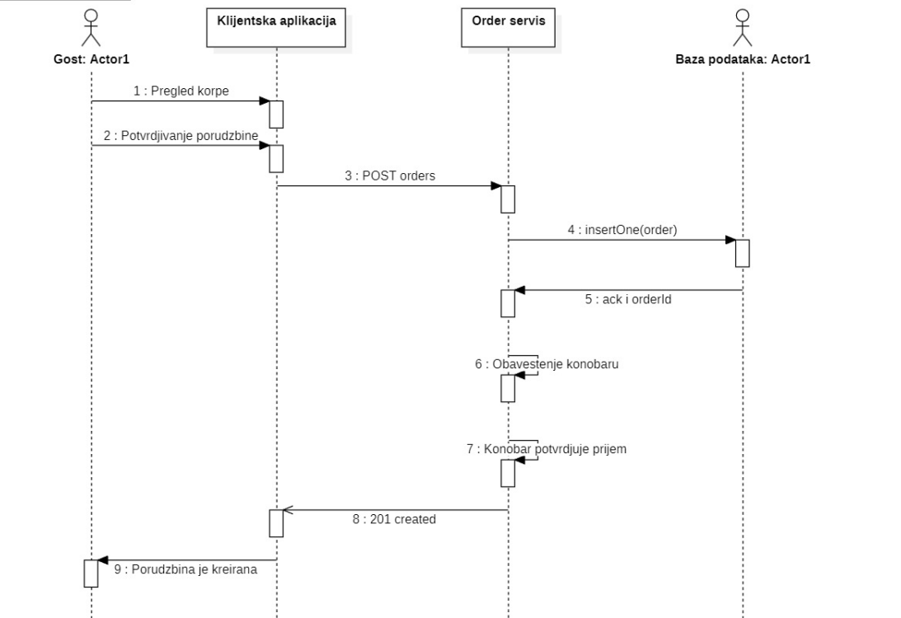

## Primanje porudžbine

**Kratak opis:**

Konobar prima porudžbinu u aplikaciji.

**Akteri:**

Konobar.

**Preduslovi:**

Mušterija je potvrdio porudžbinu.

**Osnovni tok:**

1. Sistem obaveštava konobara.
2. Konobar otvara listu novih porudžbina.
3. Pregleda detalje.

**Izuzetci:**

Nema.

**Posledice:**

Porudžbina je konobaru dostupna za posluženje.

## Donošenje porudžbine

**Kratak opis:**

Konobar realizuje porudžbinu i donosi je mušteriji.

**Akteri:**

Konobar.

**Preduslovi:**

Konobar je primio porudžbinu.

**Osnovni tok:**

1. Konobar priprema ili preuzima porudžbinu.
2. Donosi je mušteriji za sto.

**Izuzetci:**

Nema.

**Posledice:**

Mušterija dobija porudžbinu.

## Individualno plaćanje

**Kratak opis:**

Mušterija plaća samo svoj deo računa.

**Akteri:**

Mušterija.

**Preduslovi:**

Mušterija ima potvrđenu porudžbinu.

**Osnovni tok:**

1. Mušterija bira opciju „Plati svoj deo“.
2. Unosi podatke kartice.
3. Sistem obrađuje transakciju.

**Izuzetci:**

Plaćanje ne uspeva.

**Posledice:**

Račun se delimično zatvara.

## Grupno plaćanje

**Kratak opis:**

Mušterija plaća račun za ceo sto.

**Akteri:**

Mušterija.

**Preduslovi:**

Postoji aktivan račun za sto.

**Osnovni tok:**

1. Mušterija bira opciju „Plati sve“.
2. Unosi podatke kartice.
3. Sistem obrađuje uplatu.

**Izuzetci:**

Plaćanje ne uspeva.

**Posledice:**

Račun se zatvara za ceo sto.

## Plaćanje kod konobara

**Kratak opis:**

Mušterija plaća gotovinom direktno konobaru.

**Akteri:**

Mušterija, Konobar.

**Preduslovi:**

Mušterija ima aktivan račun.

**Osnovni tok:**

1. Mušterija bira da plati kod konobara.
2. Konobar naplaćuje gotovinu.
3. Konobar zatvara račun u aplikaciji.

**Izuzetci:**

Nedostatak gotovine.

**Posledice:**

Račun zatvoren ručno od strane konobara.

## Dodavanje u omiljene

**Kratak opis:**

Mušterija označava artikal kao omiljeni.

**Akteri:**

Mušterija.

**Preduslovi:**

Artikal postoji u meniju.

**Osnovni tok:**

1. Mušterija bira opciju „Dodaj u omiljene“.
2. Sistem beleži stavku u listi omiljenih.

**Izuzetci:**

Nema.

**Posledice:**

Artikal se čuva u listi omiljenih.

## Pregled liste omiljenih stavki

**Kratak opis:**

Mušterija pregledava listu svojih omiljenih stavki.

**Akteri:**

Mušterija.

**Preduslovi:**

Mušterija je ranije označio bar jednu stavku.

**Osnovni tok:**

1. Mušterija otvara listu omiljenih.
2. Sistem prikazuje sve ranije označene artikle.

**Izuzetci:**

Lista prazna.

**Posledice:**

Mušterija brzo pronalazi često korišćene artikle.

## Uklanjanje iz omiljenih

**Kratak opis:**

Mušterija uklanja stavku iz omiljenih.

**Akteri:**

Mušterija.

**Preduslovi:**

Stavka je prethodno bila označena kao omiljena.

**Osnovni tok:**

1. Mušterija otvara listu omiljenih.
2. Bira opciju „Ukloni“.
3. Sistem briše stavku sa liste.

**Izuzetci:**

Stavka nije pronađena.

**Posledice:**

Stavka uklonjena iz liste.

## Upravljanje menijem – dodavanje artikla

**Kratak opis:**

Menadžer dodaje novi artikal u meni.

**Akteri:**

Menadžer.

**Preduslovi:**

Menadžer prijavljen u sistem.

**Osnovni tok:**

1. Menadžer bira opciju „Dodaj artikal“.
2. Unosi podatke (naziv, cena, opis).
3. Sistem čuva novi artikal.

**Izuzetci:**

Nema

**Posledice:**

Novi artikal vidljiv gostima.

## Upravljanje menijem – izmena artikla

**Kratak opis:**

Menadžer menja detalje postojećeg artikla.

**Akteri:**

Menadžer.

**Preduslovi:**

Artikal već postoji u meniju.

**Osnovni tok:**

1. Menadžer otvara artikal.
2. Menja podatke (cenu, opis).
3. Sistem ažurira podatke.

**Izuzetci:**

Artikal obrisan u međuvremenu.

**Posledice:**

Artikal prikazan sa novim podacima.

## Upravljanje menijem – brisanje artikla

**Kratak opis:**

Menadžer briše artikal iz menija.

**Akteri:**

Menadžer.

**Preduslovi:**

Artikal postoji u meniju.

**Osnovni tok:**

1. Menadžer bira opciju „Obriši“.
2. Sistem uklanja artikal.

**Izuzetci:**

Artikal u aktivnoj porudžbini.

**Posledice:**

Artikal uklonjen i više nije vidljiv.

## Privremena deaktivacija artikla

**Kratak opis:**

Menadžer privremeno deaktivira artikal.

**Akteri:**

Konobar, Menadžer.

**Preduslovi:**

Artikal postoji u meniju.

**Osnovni tok:**

1. Menadžer bira opciju „Deaktiviraj“.
2. Sistem sakriva artikal iz ponude.

**Izuzetci:**

Nema.

**Posledice:**

Artikal privremeno nedostupan gostima.

## Upravljanje stolovima i QR kodovima

**Kratak opis:**

Menadžer upravlja stolovima i QR kodovima.

**Akteri:**

Menadžer.

**Preduslovi:**

Menadžer prijavljen.

**Osnovni tok:**

1. Dodaje novi sto
2. Sistem generiše QR kod.
3. QR kod se povezuje sa stolom.

**Izuzetci:**

Sto već postoji.

**Posledice:**

Novi sto i QR kod dostupni za goste.

## Upravljanje korisničkim nalozima

**Kratak opis:**

Administrator upravljaju korisničkim nalozima.

**Akteri:**

Administrator.

**Preduslovi:**

Administrator prijavljen.

**Osnovni tok:**

1. Kreira se novi nalog zaposlenog.
2. Dodeljuje se uloga (konobar, menadžer).
3. Sistem čuva podatke o korisniku

**Izuzetci:**

Nevalidni podaci za registraciju.

**Posledice:**

Novi nalog aktivan i spreman za korišćenje

# Dodatni zahtevi

## Funkcionalnost

U ovom odeljku su specificirani funkcionalni zahtevi koji su zajednički za više slučajeva korišćenja.

Servizo aplikacija ne zahteva nikakve dodatne funkcionalnosti.

## Upotrebivost

U ovom odeljku su specificirani zahtevi koji su vezani za, ili utiču na upotrebivosti sistema koji se razvija.

**Korisnički interfejs prilagođen korisniku:**

Korisnička aplikacija Servizo će biti dizajnirana tako da bude omogućeno jednostavno i intuitivno korišćenje bez potrebe za organizovanjem dodatne obuke.

## Pouzdanost

U ovom odeljku su specificirani zahtevi u pogledu pouzdanosti sistema koji se razvija.

**Dostupnost:**

Servizo aplikacija će biti dostupan 24 časa dnevno, 7 dana u nedelji. Vreme kada portal nije dostupan ne sme da pređe 5%.

**Srednje vreme između otkaza:**

Srednje vreme između dva sukcesivna otkaza ne sme da padne ispod 60 sati.

## Performanse

U ovom odeljku su specificirani zahtevi koji definišu željene performanse sistema koji se razvija.

**Broj korisnika koji simultano pristupaju:**

Sistem će da podrži do 500 simultanih pristupa korisnika aplikaciji.

**Vreme odziva za pristup bazi podataka:**

Vreme potrebno za pristupanje bazi podataka u cilju izvršenje nekog upita ne sme da veće od 4,3 sekundi.

## Podrška i održavanje

U ovom odeljku su specificirani zahtevi koji treba da poboljšaju stepen podrške i mogućnost održavanja sistema koji se razvija.

Servizo aplikacija ne zahteva posebnu podršku i održavanje.

## Ograničenja

U ovom odeljku su specificirana ograničenja kojih se treba pridržavati pri projektovanju sistema koji se razvija.

**Hardverska platforma:**

Klijentski deo sistema treba da ima mogućnost izvršavanja na bilo kom PC računaru sa minimum Intel Core i3 (ili ekvivalentnom AMD) procesorom i 4GB RAM .

Serverski deo sistema će raditi na PC računaru sa procesorom Intel Core i5 i 4GB RAM memorije.

**Tipovi Web čitača:**

Klijentski deo Servizo aplikacije će biti optimizovan za sledeće Web čitače: Google Chrome, Microsoft Edge, Opera, Safari, Mozilla Firefox.